МУ «ОДО Грозненского муниципального района»
Муниципальное бюджетное дошкольное образовательное учреждение
«ДЕТСКИЙ № 1 «ТЕРЕМОК» ст. ПЕРВОМАЙСКАЯ
ГРОЗНЕНСКОГО МУНИЦИПАЛЬНОГО РАЙОНА»
(МБДОУ «Детский сад № 1 «Теремок» ст. Первомайская»)

МУ «Соьлжа-Г1алин муниципальни кIоштан ШДО»
Mуниципальни бюджетни школазхойн дешаран учреждени
«СОЬЛЖА-Г1АЛИН МУНИЦИПАЛЬНИ КIОШТАН
ПЕРВОМАЙСКЕРА СТАНИЦАН БЕРИЙН БЕШ № 1 «ТЕРЕМОК»
(МБШДУ «Первомайскера станицан Берийн беш №1 «Теремок»)

О Т Ч Е Т
о проведенных мероприятиях, посвященных «Международному женскому Дню 8 марта» в МБДОУ «Детский сад №1 «Теремок» ст. Первомайская Грозненского муниципального района»

Международный женский День 8 Марта – праздник, посвященный всем женщинам планеты!

В нашем ДОУ были проведены различные мероприятия, посвященные этому замечательному празднику. В обеих группах были проведены тематические НОД – изготовление открыток «Для наших любимых мам!»

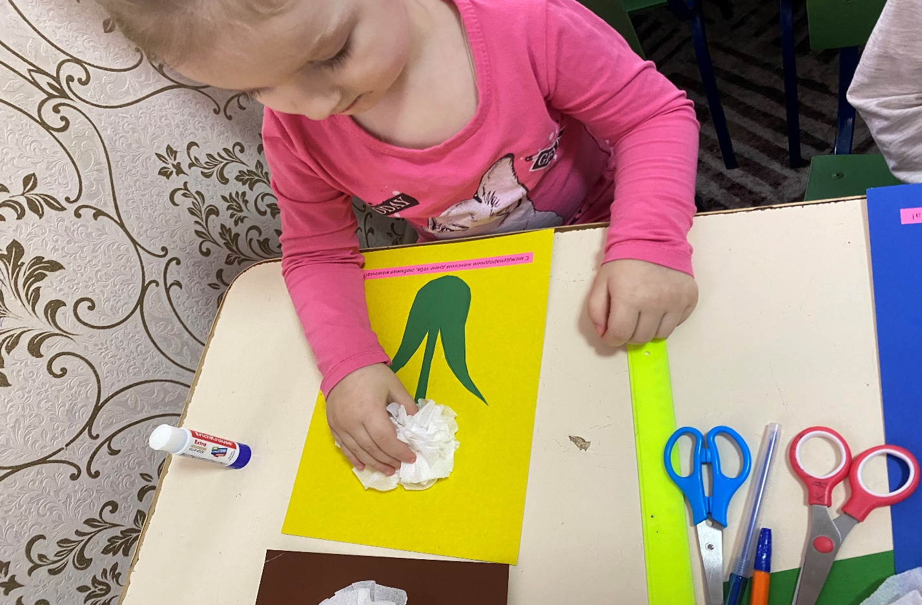
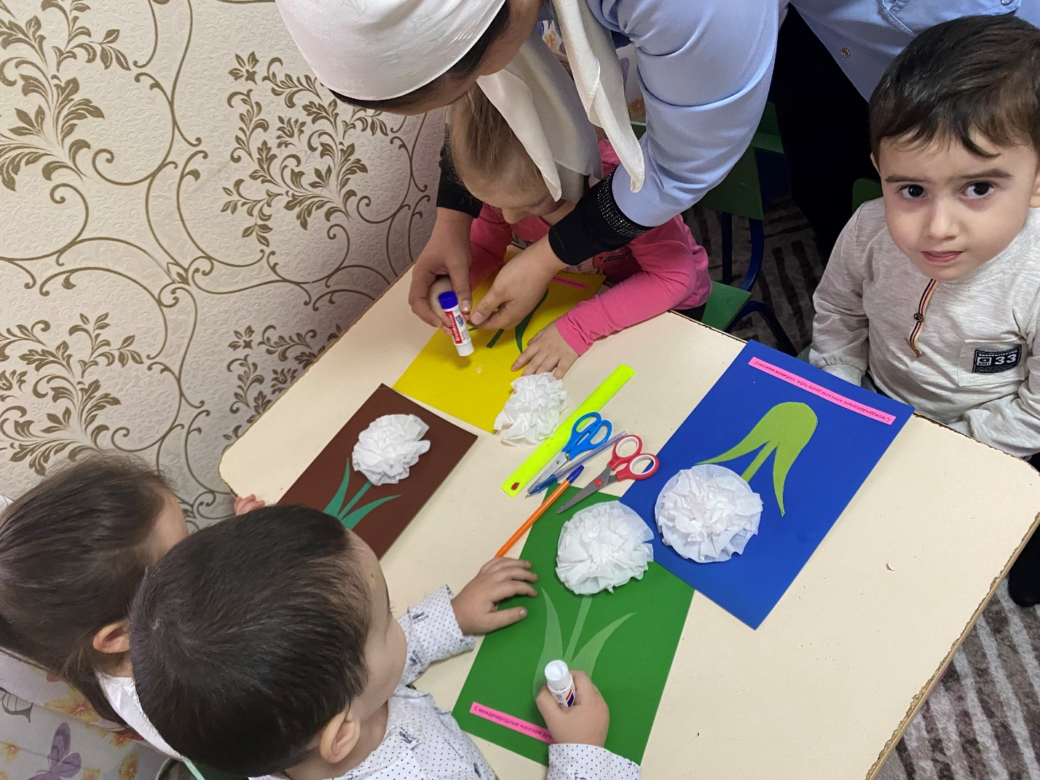

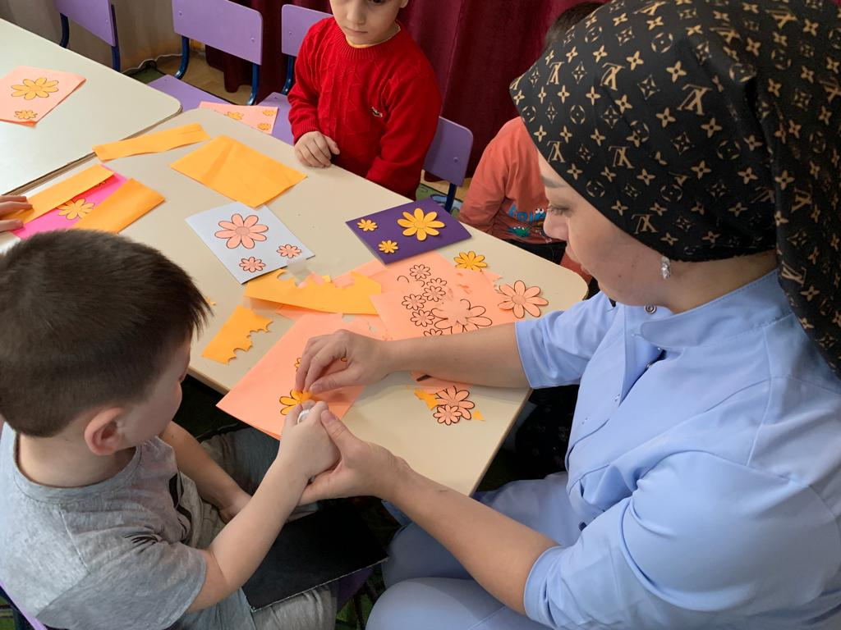
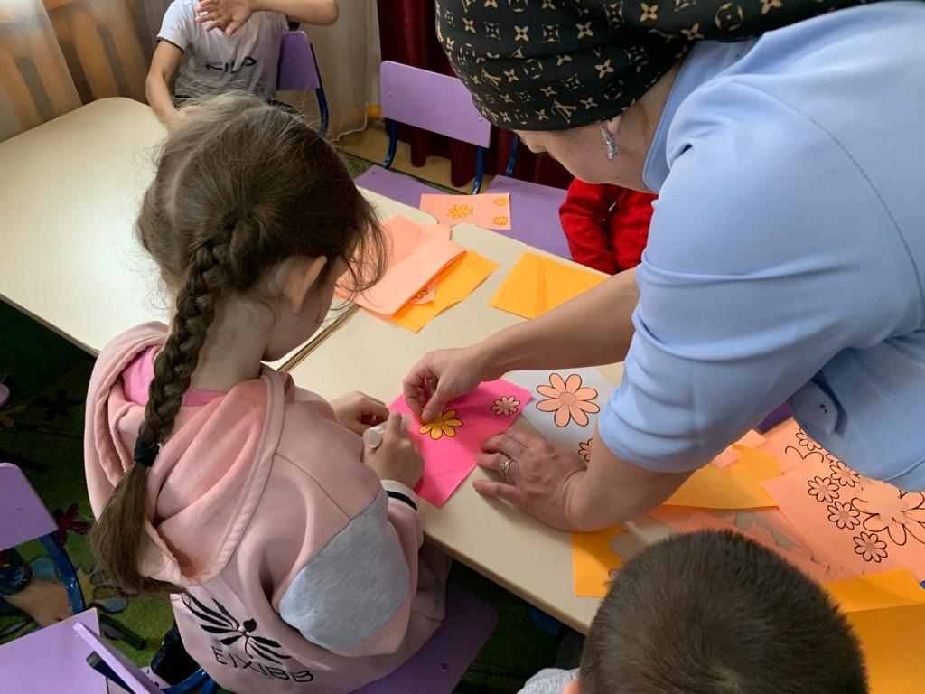

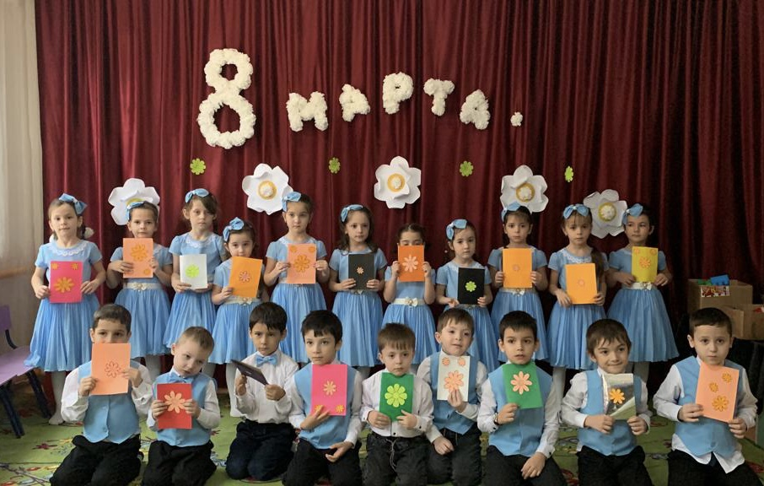

4 марта 2022 года в нашем ДОУ прошли праздничные мероприятия, посвященные этому замечательному празднику.
В старшей группе «Светлячки» был проведен утренник к 8 марта.

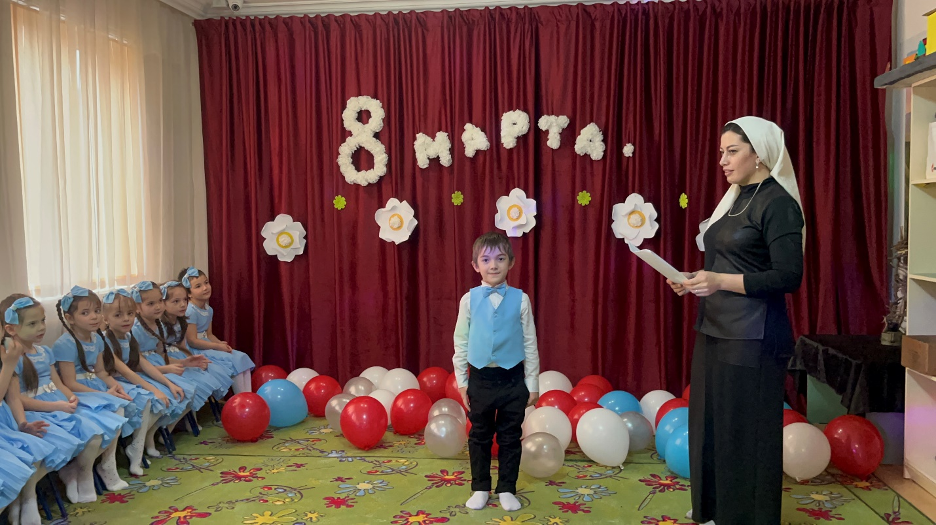

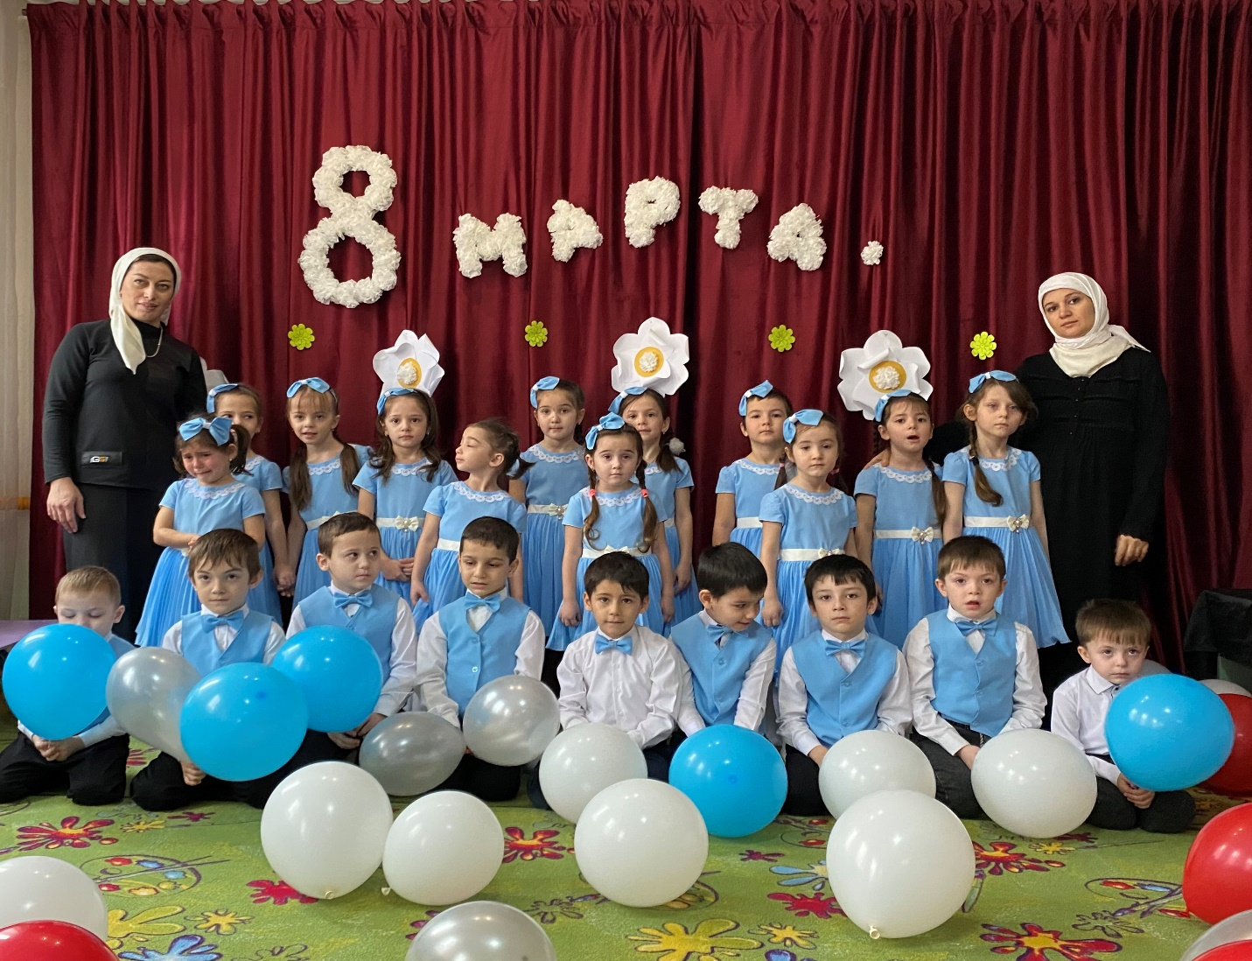
Детишки пели песни и танцевали

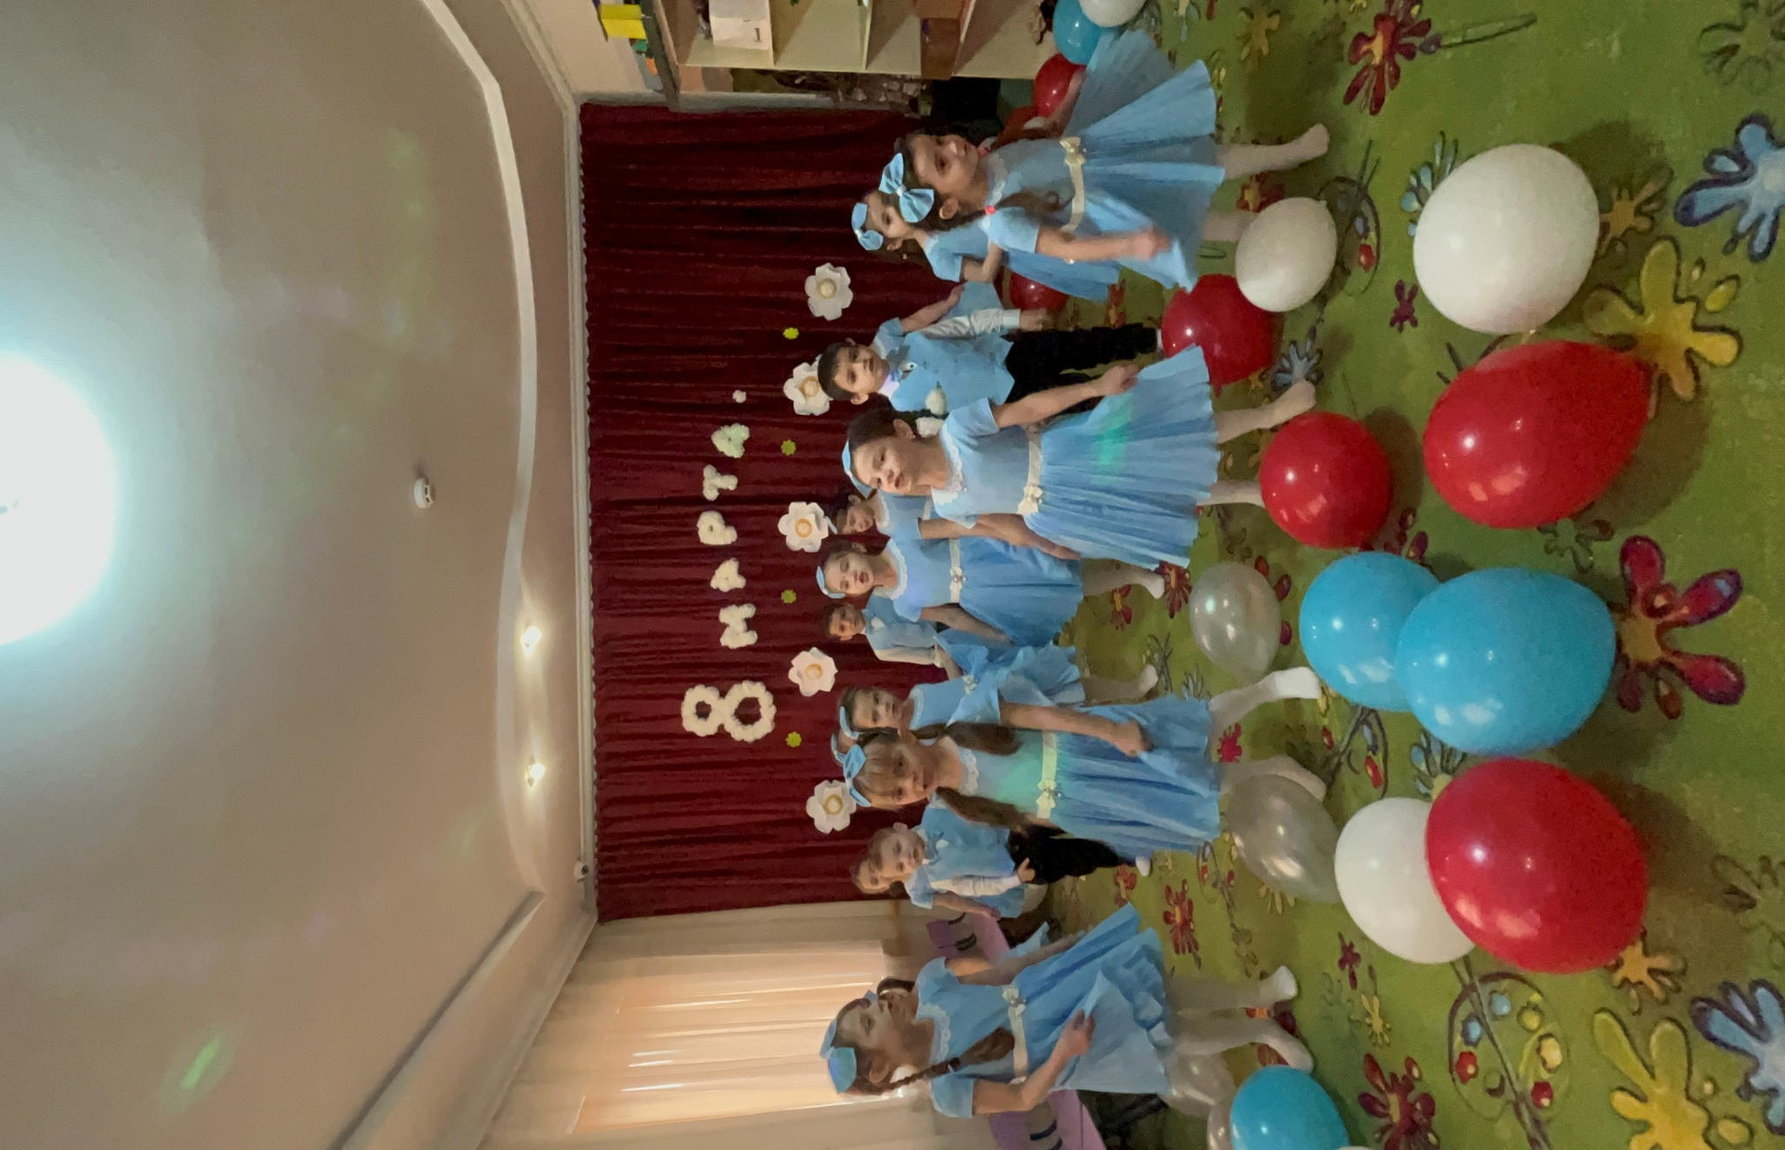
Играли в различные игры

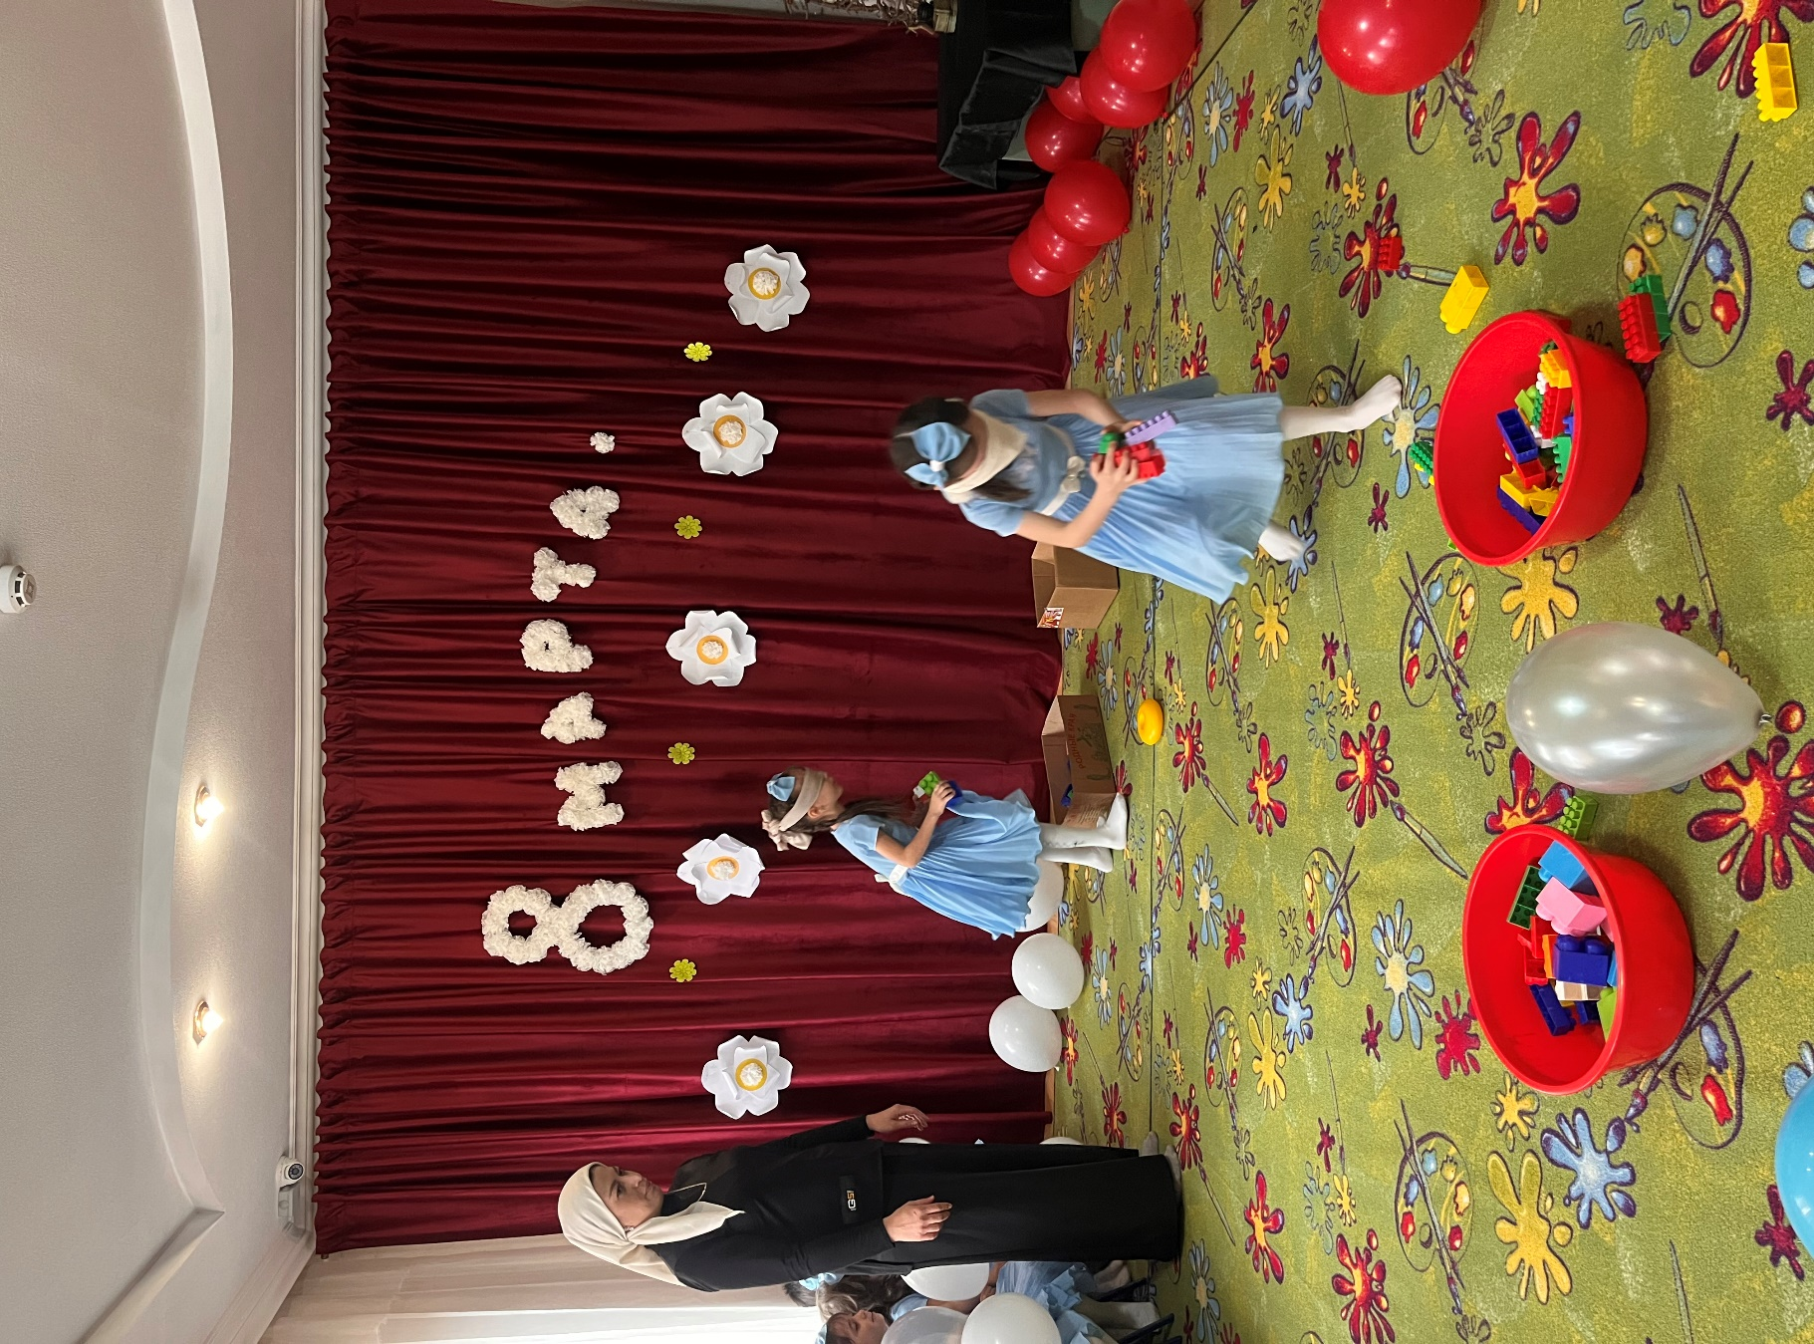

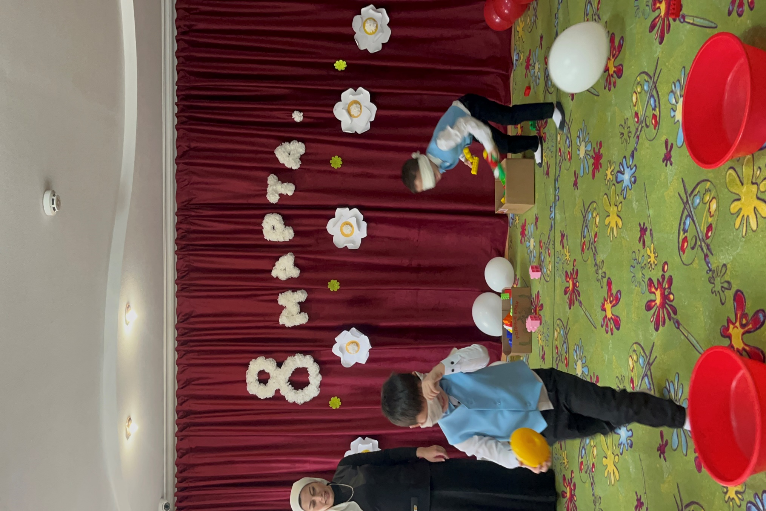

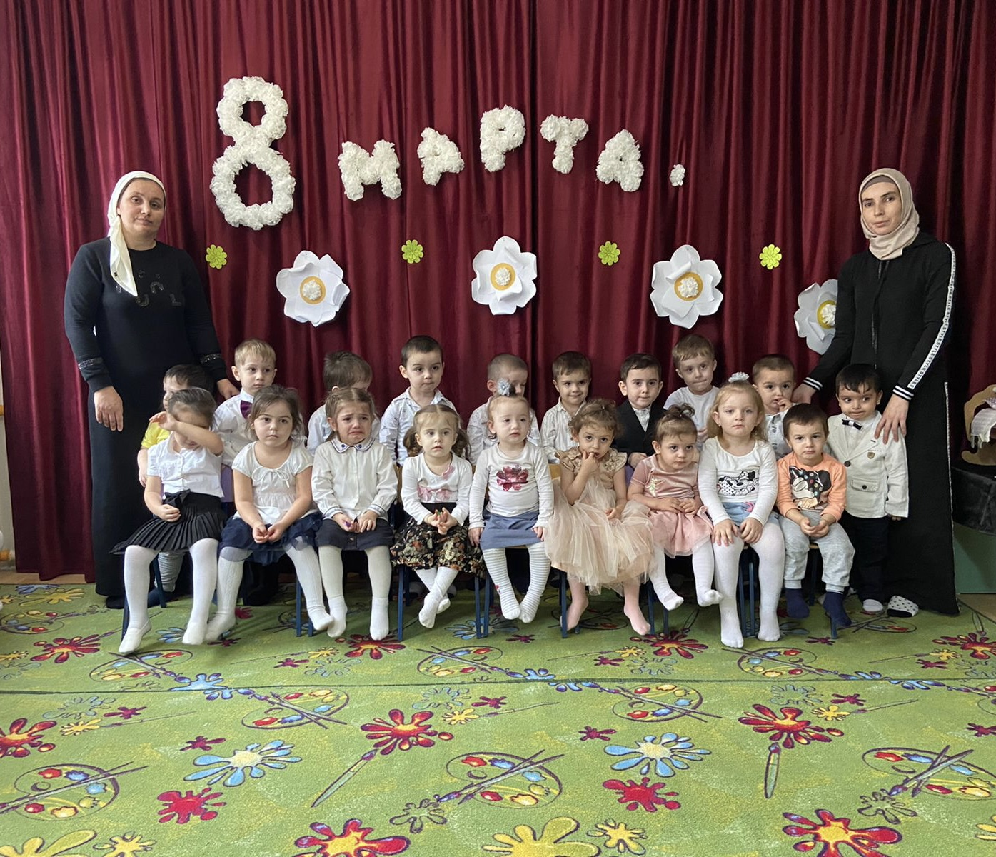

Мероприятия прошли ярко и насыщенно!

Старший воспитатель Х.Ю. Абубакарова

